20.05.2003 r.

PROJEKT

ROZPORZĄDZENIE
MINISTRA INFRASTRUKTURY¹⁾
z dnia ....... 2003 r.
w sprawie szczegółowych wymagań technicznych i eksploatacyjnych dla ogólnodostępnych aparatów publicznych, w których połączenie jest opłacane za pomocą karty telefonicznej.

Na podstawie art. 88 ust. 2 pkt 2 ustawy z dnia 21 lipca 2000 r. Prawo telekomunikacyjne (Dz. U. Nr 73, poz. 852, z 2001 r. Nr 122, poz. 1321 i Nr 154, poz. 1800 i 1802, z 2002 r. Nr 25, poz. 253, Nr 74, poz. 676 i Nr 166, poz. 1360 oraz z 2003 r. Nr 50, poz. 424) zarządza się, co następuje:
§ 1. 1. Ustala się szczegółowe wymagania techniczne i eksploatacyjne dla aparatów publicznych, w których połączenie jest opłacane za pomocą karty telefonicznej.
2. Wymagania, o których mowa w ust. 1, stanowią załącznik do rozporządzenia.
§ 2. Rozporządzenie wchodzi w życie po upływie 14 dni od dnia ogłoszenia.

MINISTER INFRASTRUKTURY

- Minister Infrastruktury kieruje działem administracji rządowej – łączność, na podstawie § 1 ust. 2 pkt 3 rozporządzenia Prezesa Rady Ministrów z dnia 29 marca 2002 r. w sprawie szczegółowego zakresu działania Ministra Infrastruktury (Dz. U. Nr 32, poz. 302 oraz z 2003 r. Nr 19, poz. 165)

Załącznik do rozporządzenia
Ministra Infrastruktury z dnia ......
(poz. ......)

SZCZEGÓŁOWE WYMAGANIA TECHNICZNE I EKSPLOATACYJNE DLA APARATÓW PUBLICZNYCH, W KTÓRYCH POŁĄCZENIE JEST OPŁACANE ZA POMOCĄ KARTY TELEFONICZNEJ

Do określenia treści wymagań technicznych i eksploatacyjnych dla aparatów publicznych, w których połączenie jest opłacane za pomocą karty telefonicznej posłużono się następującymi dokumentami normalizacyjnymi:

- PN-EN 555022:2000. Kompatybilność elektromagnetyczna (EMC). Urządzenia informatyczne. Charakterystyki zaburzeń radioelektrycznych. Poziomy dopuszczalne i metody pomiaru.
- PN-EN 55024:2000. Kompatybilność elektromagnetyczna (EMC). Urządzenia informatyczne. Charakterystyki odporności. Metody pomiaru i dopuszczalne poziomy.
- PN-EN 60950:2000. Bezpieczeństwo urządzeń techniki informatycznej.
- PN-T-83001:1999. Aparaty telefoniczne elektroniczne ogólnego przeznaczenia współpracujące z analogowym łączem abonenckim. Wymagania i badania.
- Wymagania techniczne i eksploatacyjne dla ogólnodostępnych aparatów telefonicznych wykorzystujących kartę abonamentową. Załącznik nr 20 do rozporządzenia Ministra Łączności w sprawie WTE z dnia 4 września 1997 r.
- PN-84/E-04601: Wyroby elektrotechniczne. Próby środowiskowe. Próby A-zimno.
- PN-84/E-04602: Wyroby elektrotechniczne. Próby środowiskowe. Próby B - suche gorąco.
- PN-84/E-04603/01: Wyroby elektrotechniczne. Próby środowiskowe. Próba Ca – wilgotne gorąco stałe.
- PN-86/E-04606/01: Wyroby elektrotechniczne. Próby środowiskowe. Próba Fc – wibracje (sinusoidalne).
- PN-92/E-04605/02: Wyroby elektrotechniczne. Próby środowiskowe. Próba Eb i wytyczne – udary wielokrotne.
- Zalecenie ITU-T P.79: Calculation of Loudness Rating.
- Zalecenie IEC 118-4 (1981): Magnetic field strength in audiofrequency induction loops for hearing aid purposes.

SPIS TREŚCI

1. Objaśnienia użytych określeń
2. Postanowienia ogólne
3. Konstrukcja mechaniczna
3.1. Obudowa
3.2. Mikrotelefon
3.3. Klawiatura
3.4. Przyciski funkcjonalne
3.5. Przełącznik główny aparatu
3.6. Zawieszanie mikrotelefonu
3.7. Zestyki alarmowe
3.8. Wymienność części i podzespołów
3.9. Mocowanie aparatu
3.10. Łączówka zaciskowa
3.11. Zacisk ochronny
3.12. Zamki
3.13. Informacje dla użytkownika
3.14. Wyświetlacz
4. Karta abonamentowa
5. Czytnik kart
6. Wyświetlacz
7. Pamięć aparatu
8. Wymagania elektryczne
8.1. Zasilanie aparatu publicznego
8.2. Wytrzymałość i rezystancja izolacji
8.3. i 8.4. Rezystancja aparatu dla prądu stałego
8.5. Tłumienność dopasowania
8.6. Tłumienność symetrii względem ziemi
8.7. Parametry aparatu dla sygnału wywołania
8.7.1. Moduł impedancji wejściowej
8.7.2. Czułość obwodu wywołania
8.7.3. Poziom głośności akustycznego sygnału wywołania
8.8. Zależność od biegunowości zasilania łącza
8.9. Wybieranie numerów (8.9.1 i 8.9.2)
8.9.3. Parametry wybierania dekadowego (DP)
8.9.5. Parametry wybierania wieloczęstotliwościowego
8.10. Rezystancja w stanie spoczynku
8.11. Tłumienność głośności (LR)
8.11.1. Tłumienność głośności przy nadawaniu (SLR)
8.11.2. Tłumienność głośności przy odbiorze (RLR)
8.11.3. Tłumienność głośności efektu lokalnego (STMR)
8.11. Charakterystyka częstotliwościowa toru nadawczego
8.13. Charakterystyka częstotliwościowa toru odbiorczego
8.14. Zabezpieczenie przed udarami akustycznymi
8.15. Napięcie szumów własnych aparatu
8.16. Zniekształcenia nieliniowe toru nadawczego i odbiorczego
8.17. Parametry odbiornika taryfikacyjnego
8.18. Tłumienie sygnału taryfikacyjnego
9. Wymagania funkcjonalne
9.1. Współpraca z centralami abonenckimi
9.2. Rodzaj połączeń
9.3. Stany pracy aparatu
9.3.1. Stan pasywny
    - Stan aktywny
9.3.2.1. Tryby pracy aparatu
9.3.2.1.1. Tryb spoczynkowy
9.3.2.1.2. Tryb użytkowy
9.3.2.1.3. Tryb serwisowy
10. Wymagania techno-klimatyczne
10.1. Wytrzymałość na udary mechaniczne
10.2. Wytrzymałość na wibracje sinusoidalne
10.3. Odporność na zimno
10.4. Odporność na suche-gorąco
10.5. Wytrzymałość na zimno
10.6. Wytrzymałość na suche gorąco
10.7. Wytrzymałość na wilgotne, gorąco, stałe
11. Dostosowanie aparatu dla osób niepełnosprawnych

1. Objaśnienia użytych określeń

  - Aparat publiczny - aparatów publiczny, w którym połączenie jest opłacane za pomocą karty telefonicznej.

  - System aparatów publicznych - zespół elementów sieci telekomunikacyjnej służących do realizacji usług telekomunikacyjnych, serwisu oraz gromadzenia i obróbki danych.

  - Centrum zarządzania i nadzoru - część systemu aparatów publicznych obejmująca krajowe centrum zarządzania i nadzoru oraz lokalne centra nadzoru.

  - Krajowe centrum zarządzania i nadzoru - część centrum zarządzania i nadzoru współpracująca z lokalnymi centrami nadzoru za pośrednictwem np. sieci transmisji danych.

  - Lokalne centrum nadzoru - urządzenia centrum zarządzania i nadzoru współpracujące z aparatem publicznym za pośrednictwem komutowanej sieci telekomunikacyjnej.

  - Urządzenie ochrony łącza - urządzenie współpracujące poprzez łącze abonenckie z aparatem publicznym poprzez łącze abonenckie ochraniające to łącze przed nieuprawnionym dołączeniem.

  - Karta abonamentowa - karta przeznaczona do realizowania usług telekomunikacyjnych, która zawiera określoną ilość jednostek umożliwiających dokonywanie opłat za rozmowy prowadzone z aparatów publicznych.

  - Czarna lista - lista zawierająca numery kart fałszywych, tworzona w krajowym centrum zarządzania i nadzoru przekazywana do aparatów publicznych celem weryfikacji kolejnych operacji z ewentualnym wykorzystaniem fałszywych kart.

  - Biała lista - lista składająca się z indeksów serii lub grup kart - wprowadzana przez operatora do centrum krajowego i przekazywana do aparatów publicznych, wykorzystywana między innymi do:
    - blokowania operacji, które mogłyby być realizowane przez skradzione serie lub grupy kart,
    - odblokowywania nowych serii kart wprowadzanych do obiegu,
    - zmiany klucza kryptograficznego pewnej grupy kart.

- Postanowienia ogólne

  - Aparaty publiczne powinny współpracować z następującymi elementami systemu:
a) urządzeniami ochrony łącza,
b) lokalnymi centrami nadzoru,
c) krajowym centrum zarządzania i nadzoru.

  - Dane przekazywane z aparatu publicznego do systemu i odwrotnie powinny być chronione kryptograficznie przed nieuprawnionym dostępem.

  - Dopuszcza się wykorzystanie urządzenia ochrony łącza do dostarczania dodatkowej energii do aparatu publicznego.

  - Czas akceptacji przez aparat publiczny karty abonamentowej powinien być krótszy niż 0,5s.

- Konstrukcja mechaniczna

  - Obudowa

    - Obudowa aparatu publicznego powinna być odporna na uszkodzenia i włamania, z zastrzeżeniem pkt 3.1.2.
    - Dla aparatów publicznych przeznaczonych do pracy w pomieszczeniach zamkniętych dopuszcza się uproszczenia w zabezpieczeniu przed uszkodzeniem lub włamaniem.
    - Powierzchnia obudowy aparatu publicznego powinna być w minimalnym stopniu podatna na zarysowania i zadrapania.
    - Zamocowanie podzespołów aparatu publicznego powinno uniemożliwiać ich odkręcenie bez otwarcia obudowy.
    - Aparat publiczny powinien być skonstruowany i wykonany według zasad ergonomii.

  - Mikrotelefon

    - Mikrotelefon powinien być wykonany z materiału odpornego na uderzenia oraz spełniać wymagania zawarte w normiePN-86/E-04606/03, z zastrzeżeniem pkt 3.2.6.
    - Natężenie pola magnetycznego wytwarzanego przez pętlę indukcyjną w słuchawce powinno wynosić co najmniej 100 mA/m.
    - Wzmacniacz słuchawkowy powinien umożliwiać regulację wzmocnienia sygnału odbiorczego w zakresie co najmniej +10 dB.
    - Zabezpieczenie sznura mikrotelefonu przed zerwaniem powinno spełniać wymogi zawarte w normie PN-92/E-04605/01, z zastrzeżeniem pkt 3.2.6.
    - Z zastrzeżeniem pkt 3.2.6. sznur mikrotelefonu powinien posiadać pancerz ochronny.
    - Dla aparatów publicznych przeznaczonych do pracy w pomieszczeniach zamkniętych dopuszcza się uproszczenia w zabezpieczeniu mikrotelefonu i sznura przed uszkodzeniem.

  - Klawiatura

    - Mechanizm klawiatury powinien być odporny na uszkodzenia.
    - Trwałość przycisków klawiatury powinna być zapewniona poprzez spełnienie wymagań zawartych w normie PN-92/E-04605/01.
    - Napisy na klawiszach nie powinny ulegać ścieraniu.

  - Przyciski funkcjonalne

    - Na przedniej ściance aparatu publicznego powinny być umieszczone przyciski do realizacji dodatkowych funkcji aparatu publicznego.
    - Przyciski powinny być łatwo dostępne i spełniać wymagania zawarte w pkt 3.3.
    - Dodatkowe przyciski powinny w szczególności umożliwiać realizowanie funkcji:
a) wymiany karty,
b) rozłączenia linii,
c) zmiany regulacji poziomu sygnału odbiorczego,
d) wyboru komunikatów na wyświetlaczu w co najmniej pięciu językach (język polski, angielski, niemiecki, rosyjski, francuski).

  - Przełącznik główny aparatu publicznego powinien być uruchamiany za pośrednictwem mikrotelefonu lub dłoni. Działanie przełącznika powinno być pewne.

  - Pozycja spoczynkowa mikrotelefonu powinna być stabilna, a jego odkładanie i podnoszenie nie powinno sprawiać trudności użytkownikom.

  - Obudowa powinna posiadać zestyk alarmowy działający w chwili otwarcia obudowy i odpowiedni komunikat powinien być przekazany do lokalnego centrum nadzoru.

  - Wymienność części i podzespołów.

    - Aparat publiczny powinien mieć konstrukcję modułową, zapewniającą szybką wymianę podstawowych części składowych i podzespołów.
    - Połączenie elementów aparatu publicznego powinno być realizowane za pomocą wiązek przewodów zakończonych złączami wielostykowymi.

  - Mocowanie aparatu publicznego powinno uwzględniać zabezpieczenie przed przypadkami wandalizmu.

  - Przewody linii telefonicznej powinny być dołączane do łączówki dostępnej dopiero po otwarciu obudowy.

  - Zacisk ochronny

    - Wewnątrz aparatu publicznego powinien znajdować się zacisk przeznaczony do uziemienia ochronnego.
    - Oznaczenie zacisku ochronnego powinno spełniać wymagania zawarte w normie PN-EN-60950:2000.

  - Obudowa aparatu publicznego powinna być zaopatrzona w zamek uniemożliwiający otwarcie aparatu publicznego przez osoby nieupoważnione.

  - Informacje dla użytkownika

    - Na obudowie w sposób trwały powinny być umieszczone napisy oraz rysunki lub symbole graficzne wyjaśniające zasadę obsługi aparatu publicznego.
    - Wysokość liter powinna wynosić co najmniej 5 mm.
    - Rysunki i symbole graficzne powinny mieć wymiary co najmniej 12 mm.

  - Konstrukcja wyświetlacza oraz sposób jego mocowania i umieszczenia powinny zapewnić odporność na uszkodzenia oraz widoczność nawet podczas bezpośredniego nasłonecznienia.

- Karta abonamentowa

  - Karta abonamentowa powinna być tak skonstruowana aby:

    - Zapewnić łatwe odróżnienie karty używanej od karty nowej.
    - Była akceptowana tylko przez aparaty publiczne do niej przystosowane.
    - Informacje zapisane na karcie nie ulegały samoczynnemu kasowaniu w warunkach normalnego użytkowania.
    - Zanieczyszczenia (pył, kurz) nie utrudniały procesu czytania i kasowania karty.

  - Na karcie powinna być podana wartość karty lub suma jednostek taryfikacyjnych koniecznych do całkowitego zużycia karty.
  - Każda karta powinna posiadać zakodowany symbol identyfikacyjny, który umożliwi czytnikowi odróżnianie w szczególności typu karty, jej wartości, numeru i serii.
  - Na karcie powinny być umieszczone informacje o sposobie wkładania karty do czytnika.
  - Każda karta powinna być oznakowana symbolem operatora.

- Czytnik kart

  - Czytnik kart powinien stanowić jeden łatwo wymienialny zespół elektromechaniczny oraz powinien:
    - akceptować tylko karty abonamentowe przystosowane do współpracy z danym czytnikiem,
    - przyjmować właściwą kartę poprzez jej detekcję we wlotowej części czytnika gotowego do pracy,
      - kontrola prawidłowości karty powinna polegać na sprawdzeniu wymiaru karty, kodu identyfikacyjnego oraz odpowiednich dla danego rodzaju karty dodatkowych procedur,
      - poprawna karta powinna pozostawać w czytniku dla dalszej realizacji usługi,
      - kiedy czytnik uzna kartę za nieprawidłową, aparat publiczny powinien poinformować o tym fakcie centrum nadzoru, zaś na wyświetlaczu powinien pokazać się komunikat, że karta nie jest prawidłowa,
    - być tak skonstruowany aby w połączeniu z konstrukcją karty zabezpieczać przed oszustwami.
  - Odłożenie mikrotelefonu aparatu publicznego powinno powodować zawsze umożliwienie wyjęcia karty z czytnika,
  - Wykryty brak kasowania jednostek powinien być stanem alarmowym dla aparatu publicznego i powinno nastąpić poinformowanie o tym fakcie centrum nadzoru,
  - Ilość skasowanych jednostek powinna być równa ilości odebranych impulsów taryfikacyjnych,
  - Kasowanie powinno być trwałe oraz w przypadku stosowania kart magnetycznych wymagane jest pozostawienie śladu umożliwiającego użytkownikowi określenie stopnia zużycia karty,
  - wskazane jest, aby użytkownik miał możliwość sprawdzenia stanu karty bez podnoszenia mikrotelefonu,
  - Wlot czytnika powinien być:
    - trwały i odporny na temperaturę do 300°C,
    - w maksymalnym stopniu odporny na blokowanie obcymi przedmiotami,

- Wyświetlacz aparatu publicznego.

  - Wyświetlacz aparatu publicznego powinien:
    - w miarę odbierania impulsów taryfikacyjnych wskazywać aktualną liczbę jednostek pozostałych na karcie,
    - informować użytkownika o stanie połączenia oraz wskazywać mu następne czynności w celu uzyskania prawidłowego połączenia,
    - informować użytkownika o numerach wybieranych klawiaturą, zaś aktualnie wysyłana cyfra powinna być odpowiednio wyróżniona.
  - Wszystkie informacje powinny być podawane w minimum pięciu językach: polskim, angielskim, niemieckim, rosyjskim i francuskim, wybieranych przez użytkownika aparatu publicznego,
    - Informacje dotyczące obsługi aparatu publicznego podawane na wyświetlaczu powinny być jednocześnie przekazywane akustycznie do słuchawki mikrotelefonu. W szczególności dotyczy to takich informacji jak: „włóż kartę”, „wybierz numer”, ”wyjmij kartę”, oraz poinformowania o stanie kredytu na karcie itp.
  - Wyświetlacz alfanumeryczny powinien zapewnić odczyt minimum 15 znaków w każdym z dwóch wierszy,
  - Podświetlenie wyświetlacza aparatów publicznych przeznaczonych do pracy w przestrzeni otwartej powinno funkcjonować po włożeniu karty lub po podniesieniu mikrotelefonu przez minimum 10s,

- Pamięć aparatu publicznego powinna zagwarantować przechowywanie co najmniej następujących danych:

a) czarną listę o pojemności uzgodnionej z operatorem,
b) białą listę o pojemności uzgodnionej z operatorem,
c) dane z co najmniej 100 operacji,
d) co najmniej 50 numerów zakazanych i 50 numerów bezpłatnych.

- Wymagania elektryczne

  - Zasilanie aparatu publicznego

    - Aparat publiczny powinien być zasilany z łącza abonenckiego, a dodatkowym źródłem zasilania może być akumulator.
    - Aparat publiczny powinien pracować poprawnie przy poborze prądu z łącza w zakresie: I=18 mA ÷ 73 mA (stan rozmowy).
    - Rozłączenie linii powinno być zgodne z jedną z następujących sekwencji poboru prądu z łącza:
a) I ≤ 1,0 mA stan odłożenia mikrotelefonu;
b) I ≤ 1,8 mA stan odłożenia mikrotelefonu pod warunkiem że:
- I= 0 mA po odłożeniu mikrotelefonu
- I ≤1,8 mA po 5 sek. od chwili odłożenia mikrotelefonu

    - Układy aparatu publicznego powinny być przystosowane do zasilania napięciem:
  - od 43 V do 56 V przez układ zasilający odpowiadający dławikom 2 x 400 Ω
  - od 54 V do 66 V przez układ odpowiadający dławikom 2 x 500 Ω.

    - W przypadku braku zasilania z dodatkowych źródeł, zasilanie z łącza abonenckiego powinno zapewnić poprawną pracę układów: rozmównego, wybierczego i wywołania.
    - W przypadku dodatkowego zasilania aparatu publicznego energią akumulatora aparat publiczny powinien realizować wszystkie funkcje zachowując dodatni bilans energetyczny w ciągu doby.
    - Wewnątrz komory dodatkowego zasilania powinna być zaznaczona jego biegunowość oraz wartość napięcia.

  - Wytrzymałość i rezystancja izolacji

    - Izolacja powinna wytrzymać przez 1 minutę napięcie próby 500V/50Hz między
    - zwartymi zaciskami linii a zewnętrznymi elementami metalowymi, (obudową, klawiaturą, mikrotelefonem, sznurem).
    - Rezystancja izolacji między punktami wymienionymi powyżej powinna co najmniej wynosić:
  - 100 MΩ w normalnych warunkach pomiarowych,
  - 3 MΩ bezpośrednio po badaniu wytrzymałości na wilgotne gorąco stałe.

  - Rezystancja aparatu publicznego dla prądu stałego

    - Rezystancja aparatu publicznego w stanie rozmowy powinna być zgodna z rys.1 dla prądu liniowego w zakresie od 18 mA do 73 mA przy:
- podniesionym mikrotelefonie,
- włączonym układzie głośnego odsłuchu lub głośnej rozmowy.

  - Napięcie na zaciskach liniowych aparatu publicznego w wymienionych wyżej stanach dla prądu liniowego w zakresie od 0,5 mA do 4 mA nie powinno przekraczać wartości 8 V.

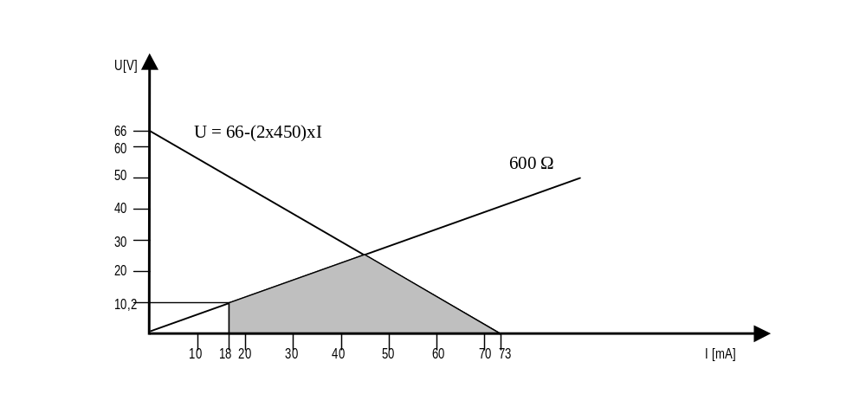
Rys.1 Wartości dopuszczalnej rezystancji aparatu publicznego w stanie rozmowy w funkcji prądu liniowego.

  - Tłumienność dopasowania

    - Tłumienność dopasowania w stosunku do rezystancji 600 Ω w paśmie od 300 Hz do 3400 Hz nie powinna być mniejsza od wartości granicznych podanych na rys.2.

    - Wymaganie, o którym mowa w pkt 8.5.1. powinno być spełnione dla prądu liniowego w zakresie od 18 mA do 73 mA w pozycji podniesionego mikrotelefonu lub dla głośnej rozmowy i głośnego odsłuchu.
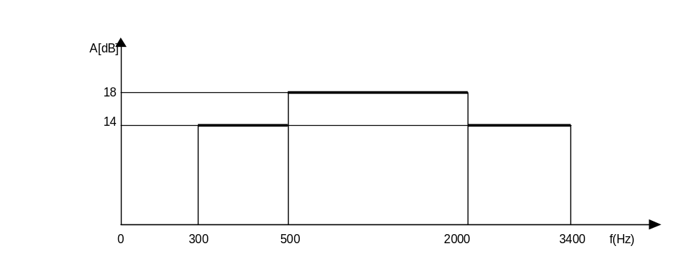
Rys 2. Minimalna wartość tłumienności dopasowania.

  - Tłumienność symetrii względem ziemi powinna wynosić co najmniej 40 dB dla pasma częstotliwości od 300 Hz do 600 Hz oraz co najmniej 46 dB w paśmie od 600 Hz do 3400 Hz.

  - Parametry aparatu publicznego dla sygnału wywołania.

    - Moduł impedancji wejściowej aparatu publicznego powinien wynosić od 3 kΩ do 30 kΩ przy sygnale o częstotliwości 25 Hz ± 20 % i 50 Hz ± 20% i napięciu skutecznym sygnału w zakresie od 30 V do 90 V.

    - Aparat publicznego powinien reagować na ciągły i okresowy (emisja:1 s ± 20 %, pauza:4 s ± 20 %) sygnał o częstotliwości 25 Hz ± 20 % oraz 50 Hz ± 20 % i napięciu skutecznym sygnału w zakresie od 30 V do 90 V. Przy sygnale o napięciu poniżej 16V aparat publiczny nie powinien reagować. Dla aparatów publicznych z czasową analizą sygnału wywołania aparat publiczny nie powinien reagować dla napięć poniżej 8 V.

    - Poziom głośności sygnału wywołania aparatów publicznych zmierzonych w pomieszczeniu laboratoryjnym, zgodnie z normą PN-T-83001, w położeniu regulatora odpowiadającym maksymalnej głośności powinien wynosić co najmniej 70 dB(A), w odległości 0,5 m. od aparatu publicznego, przy napięciu na zaciskach liniowych wynoszącym 50 V o częstotliwości 25 Hz i 50 Hz.

  - Działanie aparatu publicznego i jego parametry nie powinny być zależne od biegunowości linii abonenckiej. Zmiany biegunowości w zależności od stanu łącza abonenta wywoływanego (AbB) mogą być wykorzystywane do sterowania pracą aparatu publicznego.

  - Wybieranie numerów

    - Aparat publiczny powinien realizować dwa rodzaje wybierania:
- wybieranie impulsowe (DP),
- wybieranie wieloczęstotliwościowe (DTMF).

    - Powinna być zapewniona możliwość przestawiania przez użytkownika impulsowego sposobu wybierania w czasie prowadzenia rozmowy na wybieranie wieloczęstotliwościowe. Odłożenie mikrotelefonu powinno przywracać pierwotny rodzaj wybierania.

    - Wybieranie impulsowe (DP) powinno spełniać następujące wymagania:
      - częstotliwość impulsowania powinna wynosić 10 Hz ±0,5 Hz,
      - współczynnik impulsowania (czas przerwy/czas zwarcia) powinien wynosić 2 ± 0,2,
      - przerwa międzyseryjna powinna wynosić od 800 ms do 1000 ms,
      - prąd liniowy dla stanu „przerwa” podczas impulsowania nie powinien przekraczać wartości 0,4 mA,
      - rezystancja aparatu publicznego dla stanu „zwarcie” podczas impulsowania powinna być zgodna z rys.1,
      - liczba wysyłanych impulsów (przerw) powinna być zgodna z oznakowaniem klawisza, przy czym wybieranie „0” oznacza wysyłanie 10 impulsów.

    - Wymagania, o których mowa w pkt 8.9.3. powinny być spełnione dla prądu liniowego w zakresie od 18 mA do 73 mA.

    - Wybieranie wieloczęstotliwościowe powinno spełniać następujące wymagania:
      - częstotliwości sygnałów składowych powinny być zgodne z wartościami podanymi w tabeli 1,
      - tolerancja częstotliwości sygnałów składowych powinna wynosić ±1,5 %,
      - poziom sygnałów składowych powinien wynosić: -6 dBm dla grupy częstotliwości wyższych i –8 dBm dla grupy częstotliwości niższych,
      - tolerancja poziomu sygnałów składowych powinna wynosić minimum ±2 dB,
      - różnica poziomów składowych sygnału nie powinna przekraczać 2 dB ± 1 dB, czas trwania sygnału powinien wynosić minimum 70 ms.

Tabela 1
Grupa częstotliwości niższych | Grupa częstotliwości wyższych [Hz]
[Hz] | 1209 | 1336 | 1477 | 1633
697 | 1 | 2 | 3 | A
770 | 4 | 5 | 6 | B
852 | 7 | 8 | 9 | C
941 | * | 0 | # | D

  - Prąd stały w łączu abonenckim nie powinien być większy od 1 mA dla aparatu publicznego w stanie spoczynku przy zasilaniu napięciem 60 V. Odpowiada to rezystancji minimum 60 kΩ.

Uwaga: W przypadku spełnienia warunków pkt 4.1.b prąd stały w łączu abonenckim może wynosić do 1,8 mA.
  - Tłumienność głośności powinna być określona metodą wskaźników głośności (LR).
Pomiary powinny być wykonane ze sztuczną linią abonencką w zakresie tłumienności linii sztucznej od 0 dB do 8,5 dB.

    - Tłumienność głośności przy nadawaniu (SLR)

      - Tłumienność głośności przy nadawaniu (SLR) dla aparatów publicznych bez automatyki powinna zawierać się w polu tolerancji przedstawionym na rys.3.

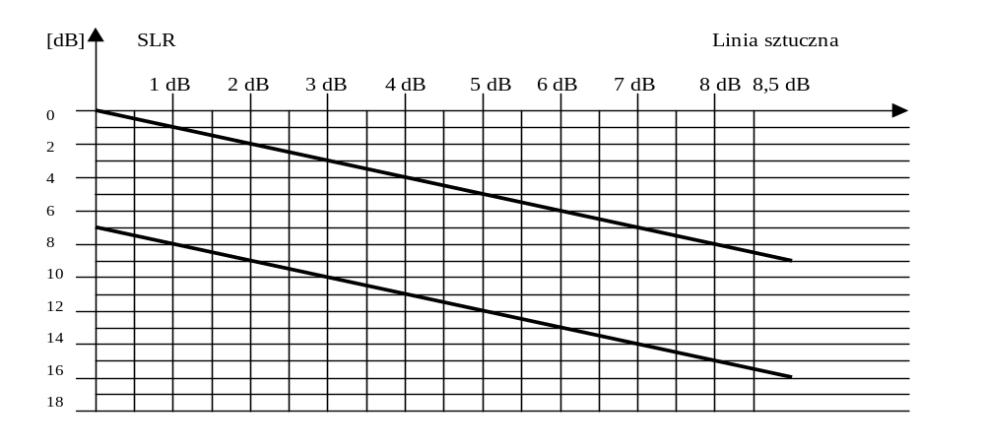Rys.3 Tłumienność głośności przy nadawaniu (SLR) dla aparatów publicznych bez automatycznej regulacji poziomu nadawania - pole tolerancji

      - Tłumienność głośności przy nadawaniu (SLR) dla aparatów publicznych z automatyczną regulacją poziomu powinna zawierać się w polu tolerancji zamieszczonym na rys.4.
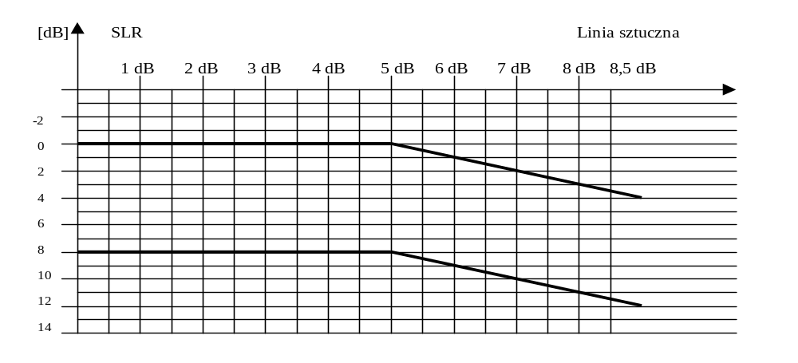Rys. 4 Tłumienność głośności przy nadawaniu (SLR) dla aparatów publicznych z automatyczną regulacją poziomu nadawania - pole tolerancji.
    - Tłumienność głośności przy odbiorze (RLR)

      - Tłumienność głośności przy odbiorze dla aparatów publicznych bez automatyki powinna zawierać się w polu tolerancji zaprezentowanym na rys.5.
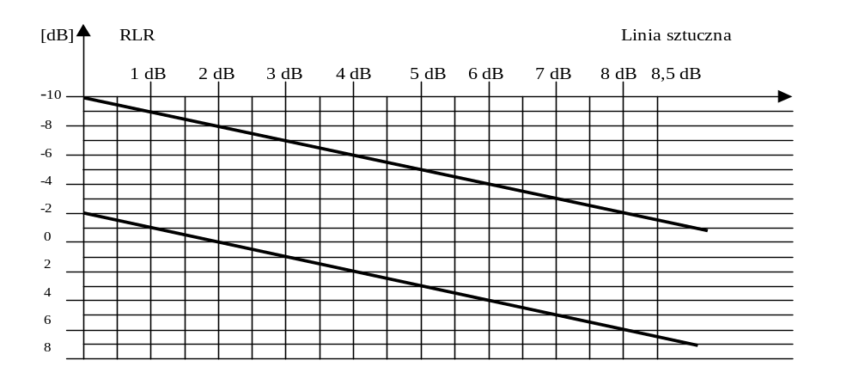
Rys.5 Tłumienność głośności przy odbiorze (RLR) dla aparatów publicznych bez automatycznej regulacji wzmocnienia-pole tolerancji

      - Tłumienność głośności przy odbiorze dla aparatów publicznych z automatyczną regulacją poziomu powinna zawierać się w polu tolerancji pokazanym na rys.6.
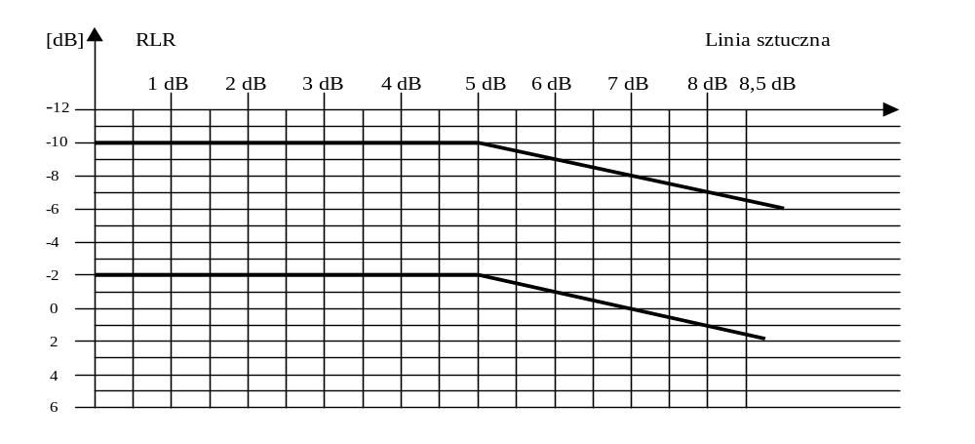
Rys.6 Tłumienność głośności przy odbiorze (RLR) dla aparatów publicznych z automatyczną regulacją poziomu odbioru - pole tolerancji.

    - Tłumienność głośności efektu lokalnego (STMR)

      - Tłumienność głośności efektu lokalnego dla aparatów publicznych z automatyką i bez automatyki powinna być (rys.7):
- nie mniejsza od 1 dB w zakresie tłumienności sztucznej linii od 0 dB do 1 dB,
- nie mniejsza od 7 dB w zakresie tłumienności sztucznej linii od 1 dB do 8,5 dB.
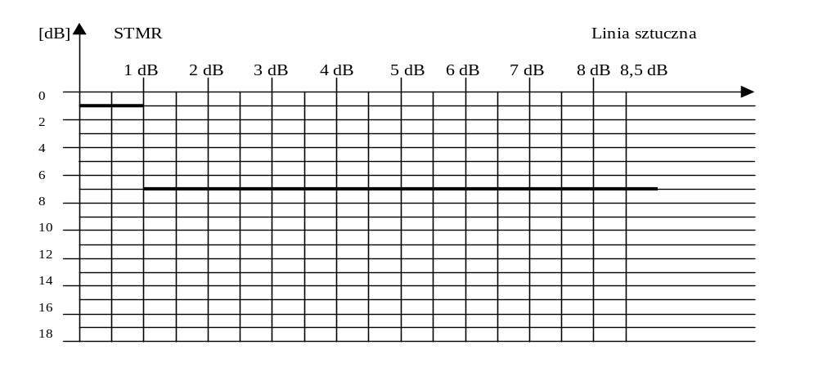
Rys.7 Tłumienność głośności efektu lokalnego aparatu publicznego z automatyką i bez - pole tolerancji

  - Charakterystyka częstotliwościowa toru nadawczego

    - Charakterystyka częstotliwościowa toru nadawczego powinna być zgodna z szablonem podanym na rys.8. Poza szablonem charakterystyka powinna mieć charakter opadający ze spadkiem min.6 dB/oktawę.

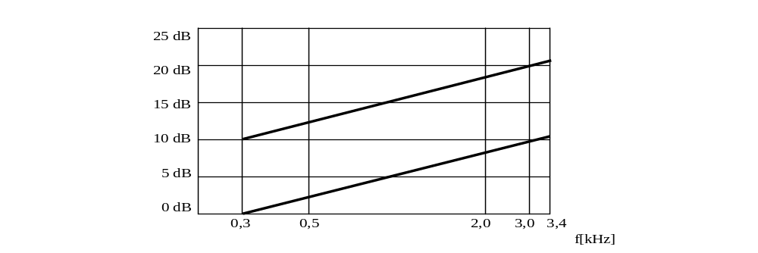
Rys.8 Charakterystyka częstotliwościowa toru nadawczego.

  - Charakterystyka częstotliwościowa toru odbiorczego

    - Charakterystyka częstotliwościowa toru odbiorczego powinna mieścić się w szablonie przedstawionym na rys.9.
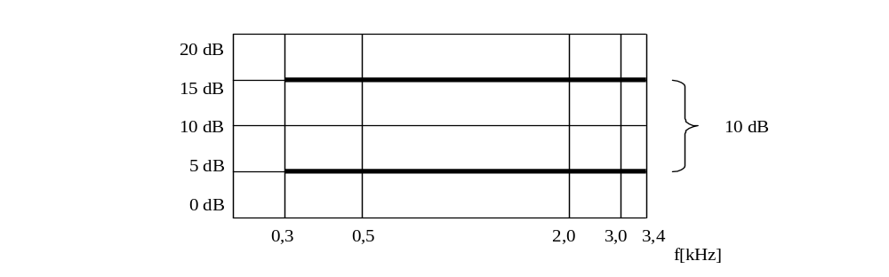
Rys.9 Charakterystyka toru odbiorczego.

    - Powyżej częstotliwości 3400 Hz charakterystyka toru odbiorczego powinna mieć charakter opadający ze spadkiem minimum 40 dB/dekadę.
    - Charakterystyki powinny spełniać powyższe wymagania dla prądu liniowego w zakresie od 18 mA do 73 mA.

  - Słuchawka aparatu publicznego nie powinna wytwarzać w komorze sztucznego ucha ciśnienia przekraczającego poziom 120 dB po podaniu na zaciski liniowe sygnału o napięciu skutecznym 15,6 V przy częstotliwości 1000 Hz.

  - Psofometryczne napięcie szumów własnych aparatu publicznego na rezystancji obciążenia 600 Ω nie powinno przekraczać 0,5 mVpsof. (filtr telefoniczny).

  - Tor nadawczy i odbiorczy nie powinien wprowadzać zniekształceń nielinearnych sygnałów rozmównych w paśmie od 300 Hz do 2000 Hz powyżej 15 % przy pobudzeniu sygnałem zwiększonym o 10dB w stosunku do nominalnego aparatury Bruel & Kjaer (nadawanie : ciśnienie 1,075 Pa w odległości 4,3 cm od sztucznych ust., odbiór SEM=570 mV, Rg=600 Ω).

  - Aparat publiczny wyposażony w odbiornik sygnału taryfikacyjnego 16 kHz powinien spełniać następujące wymagania:
a) moduł impedancji wejściowej aparatu publicznego w stanie rozmowy powinien wynosić 200 Ω ±20 % dla sygnału o częstotliwości 16 kHz ± 200 Hz,
b) odbiornik powinien reagować na sygnał o parametrach:
- częstotliwość 16 kHz ± 200 Hz,
- napięcie skuteczne od 70 mV do 2400 mV,
- minimalny czas impulsu 80 ms,
- maksymalny czas impulsu 300 ms,
- odstęp między impulsami minimum 80 ms,
c) odbiornik nie powinien reagować na sygnały o parametrach:
- częstotliwości 16 kHz przy tolerancji powyżej 3 %,
- czasie trwania poniżej 35 ms,
- napięciu skutecznym poniżej 40 mV:
d) odbiór sygnału taryfikacyjnego nie powinien zakłócać pracy aparatu publicznego.

  - Sygnał taryfikacyjny 16 kHz podany na zaciski liniowe aparatu publicznego powinien być stłumiony na zaciskach słuchawki o minimum 35 dB.

- Wymagania funkcjonalne

  - Współpraca z centralami telefonicznymi

    - Aparat publiczny powinien być przystosowany do współpracy z centralami telefonicznymi wysyłającymi pierwszy impuls taryfikacyjny w momencie zgłoszenia się abonenta wywoływanego (AbB).
    - Dopuszcza się wykorzystanie zmian biegunowości w pętli lokalnej do sterowania pracą aparatu publicznego w zależności od podniesienia lub położenia mikrotelefonu przez AbB.

  - Aparat publiczny powinien zapewnić następujące rodzaje połączeń:

- bezpłatne połączenia wychodzące z numerami alarmowymi lub określonymi przez operatora,
- połączenia wychodzące płatne kartą abonamentową,
- bezpłatne połączenia przychodzące.

  - W zależności od spełnianych funkcji aparat publiczny powinien przyjmować następujące zasadnicze stany pracy:
- stan pasywny,
- stan aktywny.

    - W stanie pasywnym aparat publiczny powinien uniemożliwiać przeprowadzanie jakichkolwiek operacji, do których aparat publiczny jest przeznaczony. W stan ten aparat publiczny powinien być wprowadzony z centrum zarządzania i nadzoru.

    - Stan aktywny powinien umożliwiać dokonywanie operacji zgodnie z przeznaczeniem aparatu publicznego.

      - W stanie aktywnym aparat publiczny powinien wchodzić w następujące tryby pracy:

- tryb spoczynkowy,
- tryb użytkowy,
- tryb serwisowy.

        - Tryb spoczynkowy

          - Wprowadzenie w tryb spoczynkowy powinno następować przez odłożenie mikrotelefonu. W tym momencie dotychczasowe połączenie oraz spełniane funkcje powinny być przerwane, a karta abonamentowa powinna być dostępna do wyjęcia z czytnika.
          - W trybie tym aparat publiczny powinien być przygotowany do połączeń przychodzących.
          - W trybie spoczynkowym zaleca się umożliwienie sprawdzenia karty abonamentowej (bez podnoszenia mikrotelefonu). Karta powinna być sprawdzana jak do połączenia płatnego, a wynik powinien być podany na wyświetlaczu. Jeśli karta ta jest prawidłowa, to podniesienie mikrotelefonu powinno spowodować przejście do połączenia płatnego.

        - W tryb użytkowy aparat publiczny jest wprowadzany przez podniesienie mikrotelefonu. W tym trybie pracy powinno być umożliwione dokonywanie połączeń przychodzących, wychodzących płatnych lub bezpłatnych.

          - Dla realizacji połączeń przychodzących aparat publiczny powinien spełniać następujące wymagania:

- Wszystkie połączenia powinny odbywać się bez użycia karty, zaś czytnik nie powinien akceptować karty abonamentowej,
- w czasie połączeń przychodzących aparat publiczny powinien przerwać połączenie w momencie przyjęcia trzeciego impulsu taryfikacyjnego,
- w czasie połączenia w linię powinien być wysyłany sygnał identyfikacyjny lub zapowiedź słowna, trwające 40 s ± 10 s, umożliwiające rozróżnienie aparatu publicznego samoinkasującego przy połączeniach w ruchu ręcznym (z udziałem telefonistki): Sygnał identyfikacyjny powinien składać się z tonów 770Hz o poziomie -8dBm±2dB oraz 1209Hz o poziomie -6dBm±2dB, trwających 125ms każdy i wysyłanych co 1,5s na przemian.
- aparat publiczny powinien mieć możliwość blokowania sygnału identyfikacyjnego lub zapowiedzi słownej zgodnie z życzeniem operatora,
- dla połączeń przychodzących klawiatura numerowa powinna być blokowana,
- mikrofon aparatu publicznego powinien być cały czas włączony,
- aparat publiczny powinien mieć możliwość blokowania połączeń przychodzących w zależności od potrzeb operatora.

          - Dla połączeń płatnych aparat publiczny powinien spełniać wymagania:

- Gotowość do połączenia
- Aparat publiczny powinien sygnalizować gotowość do pracy przez podanie do słuchawki sygnału zgłoszenia centrali telefonicznej oraz pokazanie odpowiedniej informacji na wyświetlaczu,
- w słuchawce aparatu publicznego powinien być słyszalny komunikat polecenia słownego np. „proszę włożyć kartę, proszę wybrać numer”.

Umieszczenie karty w czytniku
- Wprowadzenie karty do czytnika powinno odbywać się łatwo i bez zacięć,
- brak karty w czytniku po określonym czasie (np.20 s od uzyskania stanu gotowości do pracy) powinno spowodować przymusowe rozłączenie połączenia.

Wybieranie numeru
- Rozpoczęcie wybierania powinno być możliwe z kartą lub bez karty w czytniku,
- rozpoczęcie wybierania powinno być akceptowane dopiero po podaniu na wyświetlaczu informacji o możliwości wybierania,
- brak wybierania przez określony czas (np. 20s) powinien powodować przymusowe rozłączenie i aparat publiczny powinien umożliwić wyjęcie karty,
- wybierany numer powinien być analizowany w celu wykrycia połączenia bezpłatnego poprzez analizę trzech pierwszych cyfr,
- wybieranie numeru płatnego powinno być możliwe tylko z kartą w czytniku. Jeśli karty brak, to po wybraniu trzeciej cyfry połączenie powinno być przymusowo rozłączone,
- aparat publiczny powinien umożliwić wybranie numeru złożonego maksymalnie z 18cyfr,
- wybieranie numerów o długości większej od dopuszczalnej (dla danego aparatu publicznego) powinno spowodować przymusowe rozłączenie i umożliwienie wyjęcia karty z czytnika,
- wskazane jest pokazanie wszystkich wybieranych cyfr na wyświetlaczu oraz podanie całego wybieranego numeru. Gdy pojemność wyświetlacza jest zbyt mała, dopuszcza się wyświetlanie numeru z jego przesuwaniem w miarę wybierania i wysyłania w linię,
- wskazane jest analizowanie wybieranego numeru pod kątem rozróżniania połączeń miejscowych, międzymiastowych i międzynarodowych.

- Wysyłanie sygnałów wybierczych w linię
- Dopuszcza się wysyłanie w linię sygnałów wybierczych dwóch cyfr numeru do chwili uzyskania ostatecznych wyników analizy wybierania numeru,
- wysyłanie sygnału wybierczego powinno być przerwane po odłożeniu mikrotelefonu lub użyciu przycisku następnego połączenia,
- odbiór impulsów taryfikacyjnych powinien być możliwy dopiero po wybraniu dwóch cyfr.

- Zgłoszenie się abonenta wywoływanego (AbB)
Zgłoszenie się abonenta wywoływanego powoduje wysyłanie do aparatu publicznego pierwszego impulsu taryfikacyjnego. W tym momencie powinno nastąpić:
- skasowanie fizyczne jednej jednostki na karcie abonamentowej lub przygotowanie sprawdzonej jednostki do skasowania jej po skończonej rozmowie,
- włączenie toru nadawczego aparatu publicznego.

- Rozmowa
- W czasie rozmowy klawiatura nie powinna być blokowana,
- powinna być umożliwiona zmiana sposobu wybierania z impulsowego na DTMF po użyciu jednego z dodatkowych (*,#) klawiszy klawiatury,
- tor odbiorczy aparatu publicznego powinien być czynny cały czas,
- tor nadawczy aparatu publicznego może być blokowany tylko w czasie, gdy połączenie odbywa się na koszt operatora.

- Rozliczenie połączenia
- Rozliczenie połączenia powinno odbywać się na podstawie impulsów taryfikacyjnych lub taryfikacji wewnętrznej,
- każdy impuls taryfikacyjny powinien powodować skasowanie tylko jednej jednostki na karcie.

- Zanik impulsów taryfikacyjnych na linii
- Zanik impulsów taryfikacyjnych z linii powinien spowodować przejście na taryfikację wewnętrzną,
- taryfikacja wewnętrzna powinna odpowiadać taryfikacji z centrali telefonicznej na podstawie analizy odstępu między 2 a 3 odebranym impulsem taryfikacyjnym,
- jeśli zanik nastąpił przed odebraniem trzech impulsów, to aparat publiczny powinien ustawić wewnętrzną taryfę na podstawie analizy wybranych numerów pod kątem rozróżnienia połączeń miejscowych, międzymiastowych, międzynarodowych i specjalnych. Taka taryfa powinna być ustawiona programowo w zakresie od 1 s do 180 s (co 1s) dla każdego rodzaju połączeń oddzielnie.

- Uprzedzenie o możliwości rozłączenia
- Aparat publiczny powinien informować użytkownika o możliwości przymusowego rozłączenia w wyniku skasowania całej karty,
- informacja powinna być podana z min. 30 s wyprzedzeniem przed przewidywanym rozłączeniem,
- dla połączeń o impulsach taryfikacyjnych w odstępach powyżej 30 s dopuszcza wysyłanie sygnału ostrzegawczego w chwili skasowania (zużycia) ostatniej jednostki na karcie,
- informacją powinien być specjalny sygnał ostrzegawczy w słuchawce aparatu publicznego oraz migotanie wskazania wyświetlacza.

- Rozłączenie po wyzerowaniu karty
- Rozłączenie powinno następować po przyjściu pierwszego impulsu taryfikacyjnego przy zerowym stanie karty,
- rozłączenie powinno być natychmiastowe,
- po rozłączenie aparat publicznego powinien umożliwiać wyjęcie karty z czytnika,
- rozłączenie powinno nastąpić tylko wtedy, gdy użytkownik nie dokonał wymiany karty na nową lub umieścił kartę niewłaściwą.

- Wymiana karty
- Aparat publiczny po wygenerowaniu ostrzeżenia o przymusowym rozłączeniu powinien umożliwić dokonanie wymiany karty na nową,
- dopuszcza się stosowanie rozwiązań, w których użytkownik dokonuje wymiany karty na własne życzenie za pomocą specjalnego przycisku, lub proces wymiany karty może być inicjowany przez aparat publiczny,
- karta zużyta i skasowana powinna być udostępniona do wyjęcia z czytnika,
- użytkownik powinien mieć możliwość wymiany karty nawet jeśli uprzedzenie nie może nastąpić na 30 s przed rozłączeniem. W takich sytuacjach aparat publiczny powinien wysyłać ostrzeżenie i umożliwić wymianę w określonym czasie (np.10 s). Wymiana karty może odbywać się na kredyt. W tym czasie dopuszcza się blokowanie toru nadawczego aparatu publicznego. Włożenie nowej karty powinno spowodować rozliczenie kredytu, jeśli rozmowa nie była blokowana,
- na wymianie karty użytkownik nie powinien tracić dodatkowo żadnej jednostki na karcie.

- Kasowanie jednostek
- Ilość kasowanych jednostek powinna odpowiadać ilości impulsów taryfikacyjnych,
- kasowanie powinno odbywać się na podstawie odbioru impulsów taryfikacyjnych,
- wykrycie braku kasowania powinno powodować powtórne kasowanie, a w przypadku jego braku połączenie powinno być przerwane przymusowo zaś karta powinna być udostępniona do wyjęcia z czytnika,
- dopuszcza się kasowanie wszystkich zużytych jednostek jednocześnie dopiero po odłożeniu mikrotelefonu.
- brak kasowania w następnym połączeniu powinno spowodować zablokowanie aparatu publicznego dla połączeń płatnych.

- Następne połączenie bez wyjmowania karty
- Połączenie powinno być realizowane za pomocą przycisku następnego połączenia lub jednego z przycisków funkcjonalnych klawiatury (* lub #),
- użycie przycisku powinno przerwać dotychczasowe połączenie bez konieczności wyjmowania karty z czytnika zaś aparat publiczny powinien przejść do stanu umożliwiającego dokonanie następnego połączenia.

- Powtórzenie ostatnio wybranego numeru
- Ostatnio wybrany klawiaturą numer powinien być powtarzany automatycznie za pomocą jednego z przycisków funkcjonalnych klawiatury (* i #) lub za pomocą specjalnego przycisku,
- powtórzenie ostatnio wybranego numeru powinno być uwarunkowane rozłączeniem połączenia za pomocą przycisku następnego połączenia lub przełącznika aparaturowego w czasie od 1 s do 2 s,
- powtórzenie powinno następować po zgłoszeniu przez aparat publiczny gotowości do wybierania,
- odłożenie mikrotelefonu na czas ponad 2 s powinno skasować pamięć zawierającą ostatnio wybrany numer,

- Połączenie z numerami lub kierunkami zakazanymi
- Aparat publiczny powinien uniemożliwiać połączenia wychodzące z pewnymi numerami lub kierunkami,
- wybranie numeru lub kierunku zakazanego powinno przymusowo przerwać połączenie oraz powinno być umożliwione wyjęcie karty z czytnika. Na wyświetlaczu powinna ukazać się specjalna informacja.

- Przymusowe przerwanie połączenia
- Przymusowe rozłączenie powinno następować po wykryciu nieprawidłowości w obsłudze aparatu publicznego lub błędnego działania układów aparatu publicznego,
- w celu przerwania połączenia aparat publiczny powinien przerwać pętlę abonencką na czas 1...2s i umożliwić wyjęcie karty z czytnika.

          - Dla połączeń wychodzących bezpłatnych powinny być spełnione następujące wymagania:
- Połączenia bezpłatne powinny być możliwe tylko dla wcześniej zaprogramowanych numerów (np. 997, 998, 999),
- połączenia bezpłatne nie wymagają umieszczenia karty w czytniku,
- jeśli połączenie odbywa się z kartą w czytniku, to żaden impuls taryfikacyjny nie powinien powodować kasowania jednostek z karty,
- tor nadawczy aparatu publicznego powinien być włączony przez cały czas połączenia,
- powinna być możliwość programowania przez operatora numerów bezpłatnych co najmniej 10-cio cyfrowych.

        - Tryb serwisowy
          - Tryb serwisowy powinien umożliwiać obsłudze dokonanie pierwszego uaktywnienia, programowanie oraz diagnostykę aparatu publicznego
          - wejście w tryb serwisowy powinno odbywać się po otwarciu aparatu publicznego oraz użyciu specjalnego przycisku znajdującego się pod obudową,
          - Zaleca się wykorzystanie do tego celu specjalnej karty serwisowej.

- Wymagania techno-klimatyczne.

  - Opakowany fabrycznie aparat publiczny powinien wytrzymać bez uszkodzeń próbę Eb wg PN-92/E 04605 ark.02.

  - Opakowany fabrycznie aparat publiczny powinien wytrzymać bez uszkodzeń próbę Fc wg PN-86/E-04606 ark.03.

  - Aparat publiczny powinien działać poprawnie podczas 8h próby Ab wg PN-84/E-04601 w temperaturze -25°C. Dla aparatów publicznych do pomieszczeń zamkniętych temperatura próby powinna wynosić -10°C.

  - Aparat publiczny powinien działać poprawnie podczas 8h próby odporności Bb w temperaturze +45°C według normy PN-84/E-04602.

  - Aparat publiczny powinien wytrzymać bez uszkodzeń 8h próbę Ab w temperaturze -40°C według PN-84/E-04602.

  - Aparat publiczny powinien wytrzymać bez uszkodzeń próbę Bb w temperaturze +55°C według PN-84/E-04602.

  - Aparat publiczny powinien wytrzymać bez uszkodzeń 4-dobową próbę Ca w temperaturze +40°C i wilgotności względnej 93%.według PN-84/E-04603/01.

- W zakresie przystosowania aparatu publicznego do używania przez osoby niepełnosprawne odpowiednie wymagania zostały określone w załączniku nr 2 do rozporządzenia Ministra Infrastruktury z dnia 23 grudnia 2002 r. w sprawie szczegółowego zakresu realizacji obowiązku zapewnienia osobom niepełnosprawnym dostępu do usług powszechnych (Dz. U. Nr 237, poz. 2010).
Uzasadnienie

Projektowane rozporządzenie jest realizacją delegacji z art. 88 ust. 2 pkt 2 ustawy z dnia 21 lipca 2000 r. Prawo telekomunikacyjne (Dz. U. Nr 73, poz. 852, z 2001 r. Nr 122, poz. 1321 i Nr 154, poz. 1800 i 1802, z 2002 r. Nr 25, poz. 253, Nr 74, poz. 676 i Nr 166, poz. 1360 oraz z 2003 r. Nr 50, poz. 424).
Przepis art. 88 ust. 2 pkt 2 upoważnia ministra właściwego do spraw łączności do określenia w drodze rozporządzenia szczegółowych wymagań technicznych i eksploatacyjnych dla urządzeń telekomunikacyjnych oraz sieci telekomunikacyjnych, w tym wymagania techniczne i eksploatacyjne dla powszechnie stosowanych zakończeń sieci publicznych, analogowych lub cyfrowych, w szczególności dla zakończeń sieci w cyfrowych, zintegrowanych sieciach transmisji danych w zakresie spełniania wymagań zasadniczych, kierując się wymaganiami europejskich organizacji normalizacyjnych, a w przypadku braku takich wymagań – wymaganiami innych międzynarodowych organizacji normalizacyjnych, których Rzeczpospolita Polska jest członkiem.
Rozporządzenie realizuje delegację w zakresie szczegółowych wymagań technicznych i eksploatacyjnych dla aparatów publicznych, w których połączenie jest opłacane za pomocą karty telefonicznej.
W przedmiotowym zakresie do 2 stycznia 2003 r. obowiązywało na podstawie art. 150 ust. 1 ustawy Prawo telekomunikacyjne rozporządzenie Ministra Łączności z dnia 4 września 1997 r. w sprawie wymagań technicznych i eksploatacyjnych dla urządzeń, linii i sieci telekomunikacyjnych zakładanych i używanych na terytorium Rzeczypospolitej Polskiej (Dz. U. Nr 109, poz. 709 i Nr 134, poz. 887). Obecnie brak jest uregulowań prawnych w tym zakresie. W związku z tym, istnieje pilna potrzeba wydania przedmiotowego aktu. Rozporządzenie wprowadza wymagania zawierające podstawowy zbiór kryteriów technicznych w celu zapewnienia poprawnej współpracy aparatów publicznych, w których połączenie jest opłacane za pomocą karty telefonicznej z publiczną siecią telekomunikacyjną oraz ustala ten pakiet wymagań eksploatacyjnych, który związany jest z ochroną aparatów publicznych przed różnymi narażeniami, ochronę osób i ich interesów przy korzystaniu z aparatów publicznych. Wymagania wprowadzane w rozporządzeniu są jednocześnie uaktualnione w stosunku do obowiązujących przed 2 stycznia 2003 r. ze względu na rozwój techniki.
Wprowadzenie rozporządzenia nie będzie związane z dodatkowymi obciążeniami budżetu państwa.
Rozporządzenie jest zgodne z prawem Unii Europejskiej. Ponadto, regulacja jest transpozycją zaleceń Międzynarodowego Związku Telekomunikacyjnego.

Ocena skutków regulacji

- Podmioty na które oddziałuje rozporządzenie

Podmiotami, do których jest adresowane rozporządzenie są podmioty eksploatujące sieci telekomunikacyjne.

- Konsultacje społeczne.
W ramach konsultacji społecznych projekt rozporządzenia będzie umieszczony na stronach internetowych Ministerstwa Infrastruktury oraz będzie przesłany do podmiotów zrzeszonych izbach gospodarczych, takich jak: KIGEiT, PIIiT ......

- Wpływ na sektor finansów publicznych, w tym na budżet państwa i budżet samorządu terytorialnego.
Wejście w życie projektu powyższego rozporządzenia Ministra Infrastruktury nie spowoduje skutków dla dochodów i wydatków budżetu państwa oraz samorządu terytorialnego.

- Wpływ regulacji na rynek pracy.
Powyższe rozporządzenie nie będzie miało wpływu na rynek pracy.

- Wpływ regulacji na konkurencyjność wewnętrzną i zewnętrzną gospodarki.
Wejście w życie powyższego rozporządzenia nie będzie miało wpływu na konkurencyjność wewnętrzną i zewnętrzną gospodarki.

- Wpływ regulacji na sytuację i rozwój regionów.
Wejście w życie powyższego rozporządzenia nie będzie miało wpływu na sytuację i rozwój regionalny.

